[被多人质疑，上海交通大学附属瑞金医院消化内科吴云林论文被关注](https://mp.weixin.qq.com/s?__biz=MzkyODUyMDc5MQ==&mid=2247500900&idx=2&sn=071ac566c6f10899c57822445f4b7b8b)

[天眼学术](javascript:void(0);)2025-04-09 00:06:02湖南

《Oncology Reports》2015 Jul;34(1):77-86.

doi: 10.3892/or.2015.3943

#1***Hedeoma pulegioides***于2018年12月发表评论

瑞金医院消化内科的几篇论文之一。

图6显示了代表不同实验的两个面板之间的重叠。

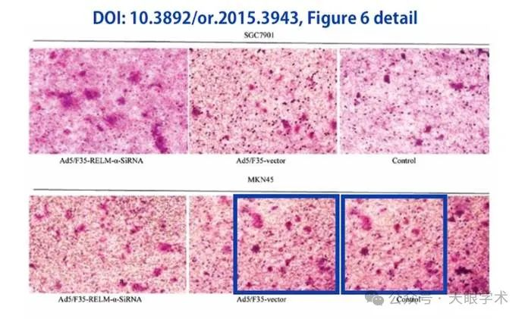

#2**Elisabeth M Bik**于2020年8月发表评论

2018年12月更正，内容如下：

“在上述文章发表后，作者提请我们注意，在第83页的图6中，MKN45细胞系的‘Ad5/F-35载体’和‘对照’实验数据面板无意中来自同一原始来源。Ad5/F35载体和对照组都是阴性对照；Ad5/F35载体是空载体状态，而‘对照’表示‘无载体’实验。属于对照MKN45实验的代表性图像无意中被用来显示‘Ad5-F35载体’实验的。对原始数据文件的检查证实了图6直方图中显示的数据是正确的；因此，这一错误数字放置的差异不影响细胞侵袭能力的统计分析。”

#3***Thiomonas islandica***于2024年12月发表评论

比预期的要相似得多。ImageTwin检测到的相似性。

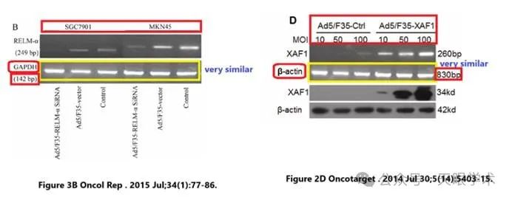

#4***Hoya camphorifolia***于2025年4月发表评论

重新更正，2025年4月2日。

在上述论文发表以及2018年发表的更正（doi.org/10.3892/或.2018.6933）解释了图6中的重复数据面板之后，一位感兴趣的读者提请作者注意，上述论文图3B中的β-actin带与Oncotarget杂志上发表的一篇论文图2D中出现的对照数据非常相似，该论文有一位共同作者。在重新检查了他们的原始数据文件后，作者意识到上述论文图3B中的β-actin带无意中组装不正确。下一页显示了图3的修订版本，现在包含了图3B的所有正确数据，包括重新量化数据后本图部分直方图的调整版本。请注意，对这一数字的更正并不影响论文中报告的总体结论。作者感谢《肿瘤学报告》编辑允许他们有机会发布这一进一步的勘误，并对由此造成的不便向读者道歉。

衔接：

https://pubmed.ncbi.nlm.nih.gov/25937206/

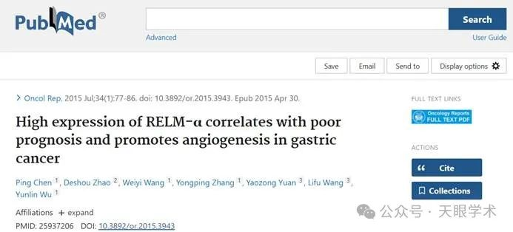

作者简介：

吴云林，上海交通大学医学院附属瑞金医院，消化内科，主任医师，博士生导师。在我国率先开展内镜直视下食管静脉曲张穿刺测压及血管活性药物降压研究、秋田注气曲张静脉结扎术、内镜氩离子凝固技术、金属夹结扎大息肉内镜切除术等。在胃炎样早期胃癌、高危人群胃癌筛选、胃癌多药耐药性逆转以及门脉高压性胃病等方面有较深入的研究。1975年毕业于上海第二医学院医学系，1985年2月获医学硕士学位，1989年2月获医学博士学位。在日本昭和大学和美国哈佛大学研修消化内科和消化内镜。1992年被评为上海市十佳医师。1993年起享受国务院特殊津贴，上海交通大学博士导师、上海交通大学医学院高尚师德奖等。发表医学论文150多篇，SCI收录论文20篇，主编专著《消化内科新进展》、《食管和胃静脉曲张出血现代治疗》、《消化病与内镜》、《胃癌》、《临床消化疾病手册》、《消化内镜操作技巧》等11部。现任中国胃病专业委员会副主任委员，中华消化内镜学会委员兼门脉高压学组组长、上海市食管静脉曲张治疗研究会主任委员、上海市消化内镜学会副主任委员。《中国腹部疾病杂志》主编，《世界华人消化杂志》共同主编，《胃肠病学和肝病学杂志》和《世界感染杂志》副主编，《中华消化内镜杂志》常务编委等。

评论衔接：

https://pubpeer.com/publications/A09622FC84FFC2A31529AEB826F0E5#0

免责声明：

本报道中的信息均来源于学术网站及已公开资料，我们对其准确性及完整性不做任何保证。如果有任何纰漏或不实之处，请通过QQ 642007239与我们联系。